Муниципальное бюджетное дошкольное образовательное учреждение
детский сад № 27 "Микки-Маус"

Педагогический журнал
«Организация театрализованных игр в ДОО по формированию представлений о традициях народов ХМАО»
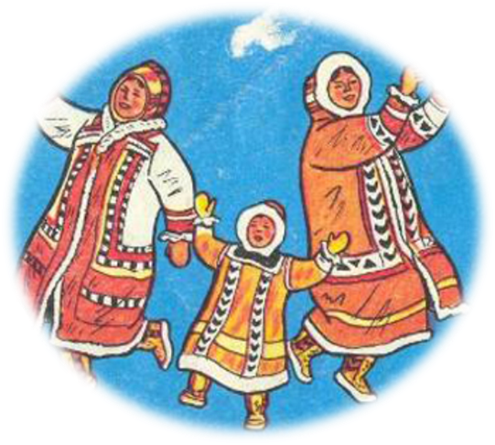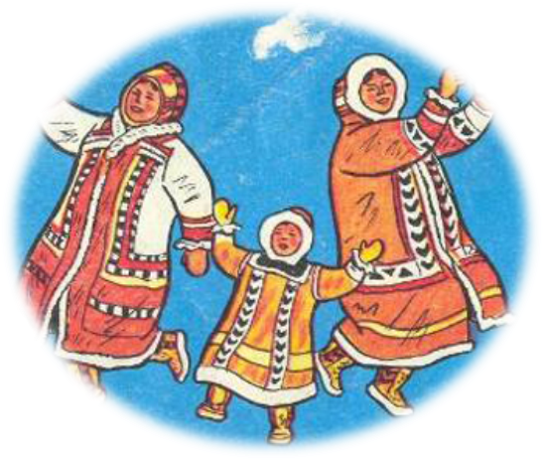

Редикульцева С.Г.

Содержание:
Аннотация
Первый раздел «Немного о традициях народов ХМАО»
1.1. Пословицы и поговорки о традициях, крылатые выражения из сказок.
1.2. Высказывания великих людей о традициях.
Второй раздел «В мире сказок»
2.1. Подбор художественных произведений для знакомства детей с традициями народов ХМАО.
2.2. Конспекты по чтению сказок народов ХМАО по формированию представлений о традициях народов ХМАО у детей старшего дошкольного возраста.
Третий раздел «Мир через театрализованную игру»
3.1. Этапы организации театрализованной игры в дошкольной образовательной организации по формированию представлений о традициях народов ХМАО.
  - 3.2. Картотека театрализованных игр по формированию представлений о традициях народов ХМАО.

Аннотация

Уважаемые педагоги!
Данный журнал специально создан для работы с детьми старшего дошкольного возраста, с целью формирования представлений о традициях народов ХМАО посредством театрализованной игры.
В данном журнале Вы сможете ознакомится с малыми жанрами фольклора народов ХМАО, высказываниями великих людей о традиции.
В журнале Вы сможете найти произведения фольклора народов ханты и манси. С помощью данных сказок Вы сможете сформировать представления о традициях народов ХМАО у детей старшего дошкольного возраста.
В журнале Вы найдете разработанные нами конспекты по чтению сказок народов ХМАО по формированию представлений о традициях народов ХМАО у детей старшего дошкольного возраста. Также, Вам предлагаются этапы организации театрализованной игры для формирования данных представлений и картотека театрализованных игр.

Первый раздел «Немного о традициях народов ХМАО»
1.1. Пословицы и поговорки о традициях, крылатые выражения из сказок
Пословицы и поговорки о традициях:
- Выпущенную рыбу, как и выпущенную стрелу, назад не воротишь.
- Если будешь сидеть, сложа руки, рыба и зверь домой не зайдут.
- Топор и нож держи острыми, нарту и лодку держи наготове – жизнь не одинакова.
- Земля и небо одним умом живут. Они знают, кому что дают.
- Дитя надо учить, пока оно поперек лавки лежит, а вдоль ляжет – будет поздно.
- Поранив лебедя – поранишь свою душу.
- В каждом краю свои шаманы.
- Июль – месяц жирной рыбы.
- Кто к дверям подошёл, должен в дом войти.
- Оленя узнаешь в упряжке, а человека на промысле.
- С хорошим человеком и без чума тепло.
- Богатый стол даром не даётся.
- В берестяной кузов положил ты счастье.
- Манси – народ вечерний.
- Сказка - глаза народа, песня - душа народа.
- Человек не может жить без веры.
- Узор волшебной вышивки уводит глаза от мира.
- Счастье рыбака в лодке.
- У каждого шамана свои хитрости и тайна.
- Медведь – таёжный дух.
- Наследство детям не давай ни золота, ни черных соболей, а дай любовь к труду.
- Душистой ухи отведай – силы прибавится.


Крылатые выражения из сказок:
- Охотился не охотился, а шкуру красного зверя, шкуру чёрного зверя домой принёс. (Берестяной нос)
- С тех пор великанов не стало в округе. И злой дух Шиликун куда-то откочевал. Забыл народ про них. А про молодку, терпеливую да бесстрашную, помнят. Слёзы деток спасли ее, говорят. (Сиротские слёзы)
- Давно это было. Тогда люди ещё понимали язык птиц и зверей, трав и деревьев, дорожили их дружбой, а самые мудрые из племени хранители тайны Понимания. Звери дарили людям шубы, а в тяжёлую годину делились последней шкурой. (Комполэн-Болотный дух)
- Старые люди слышали от своих дедов и прадедов, что в давние времена Медведь был старшим братом людям, Лось – средним, а Журавль и Лебедь – младшими. Чайки и Гагары были людям сёстрами, а значит, для кого-то матерью, кому-то бабушкой. Положили они начало человеческому роду. (Комполэн-Болотный дух)
- Настанет снова такое время: Медведь опять будет братом, и Кедр будет братом, а Берёза—сестрой. Оно настанет тогда, когда каждый навсегда изгонит из своего сердца злобу. (Комполэн-Болотный дух)
- С тех пор не встречали в нашей тайге Комполэна. Ушёл он в другие места. Ушёл, потому что боится Татью — женщину, сердце которой от любви забыло страх. (Бесстрашная Татья)
- Вспомнила она, что в старину у ханты существовали различные запреты. (Запрет)

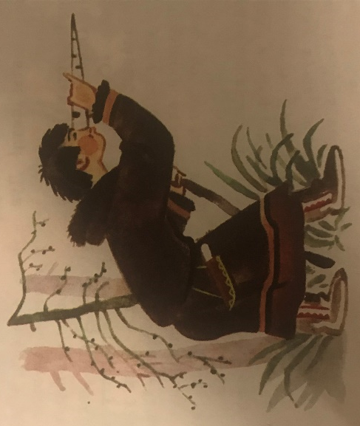

1.2. Высказывания великих людей о традициях.
- То, что забыли сыновья, стараются вспомнить внуки. Эйлис Росси
- Сила традиций и сила творчества в их сочетании – животворящий источник всякой культуры. Петр Николаевич Савицкий
- Традиция - это та часть нашего прошлого, которой мы помогаем перебраться в будущее. Виктор Кротов
- Страна, забывшая свою культуру, историю, традиции и национальных героев - обречена на вымирание. Лев Н. Толстой
- Традиция — то, к чему вы обращаетесь, когда у вас нет времени или денег, чтобы поступить правильно. Курт Альдер
- Утрачивающий традиции скатывается вниз. Петр Николаевич Савицкий
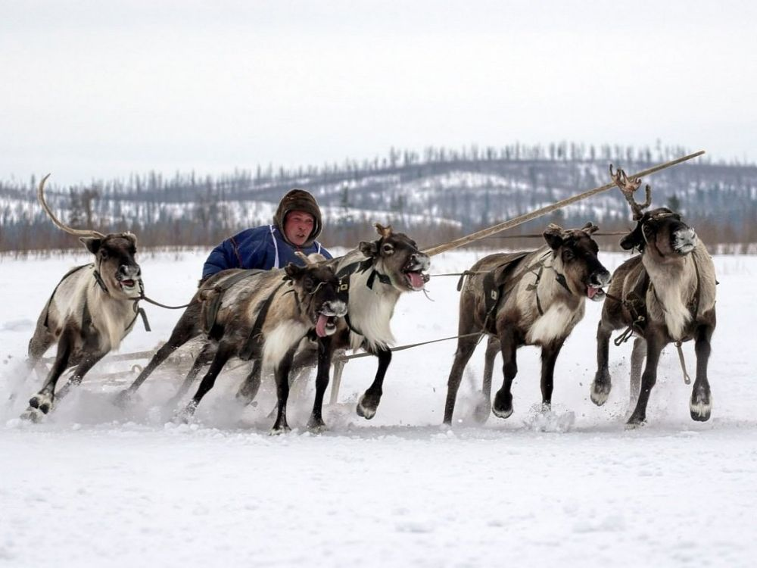
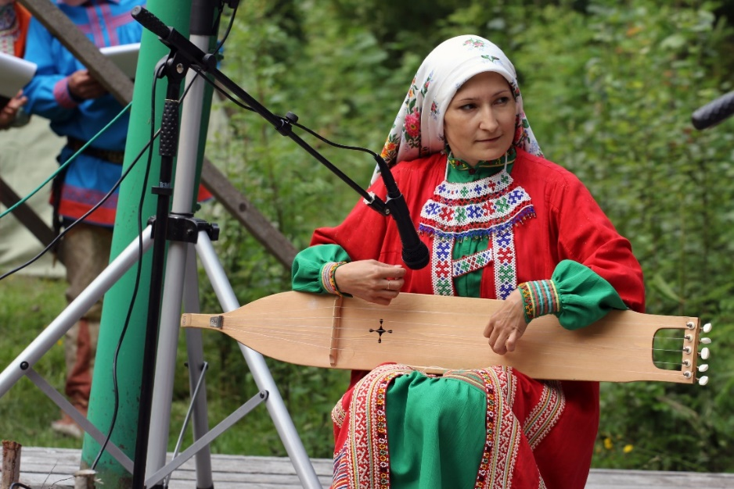

Второй раздел «В мире сказок»
2.1. Подбор художественных произведений для знакомства детей с традициями народов ХМАО
Художественные произведения | Представленные в содержании традиции народов ХМАО
Мансийская сказка «Берестяной нос» (народная) | Традиционное занятие народов ХМАО – охота. Традиционное верование - «Менквы» (лесные духи).
Хантыйская сказка «Мальчик Корешок» (народная) | Традиционные занятия народов ХМАО – рыболовство, собирательство; мужчины (лук и стрелы сами дети делают, колет дрова), женщины (шить, делать детям рубашки из ленты), охота на зверей (ставят силки и капканы).  Традиционная утварь - люлька из бересты.  Традиционное средство передвижения – лыжи.
Хантыйская сказка «Сиротские слёзы» (народная) | Традиционный транспорт передвижения – лодка.  Традиционные занятия – собирательство, шитьё у женщин, знакомство с ягодой – Черёмухи.  Традиционная одежда – узорчатая одежда.  Традиционная утварь – набирки (для ягод на поясе), кузов (за спиной).  Традиционное верование – Бог Торум.
Мансийская сказка «Комполэн – болотный дух» (народная) | Традиционная утварь – берестяной кузов.  Традиционное верование – Комполэн, животные «братья».  Традиционное занятие – чум.  История народов ханты и манси.
Мансийская сказка «Бесстрашная Татья» (народная) | Традиционные занятия – собирательство, рыболовство, а мужчины занимаются охотой, чум, лабаз, стойбище.  Традиционное верование – Комполэн, Горностайка.
Хантыйская сказка «Запрет» (народная) | Традиционное занятие – рыболовство.  Традиционная утварь – берестяная миска.

Перечень сказок народов ханты и манси
Сказки народа ханты:
- Ермак
- Карты с золотом
- Ими-Хиты и Вошинг Урт
- Ими-Хиты
- Мышка и лось
- Кот
- Три снохи
- Мальчик Идэ
- Мышка
- Создание мира
- Как собака себе товарища искала
- Лось
- Медвежья трава
- Нарты с золотом
Сказки народа манси:
- Богатырь Кедровое ядрышко
- Воробушек
- Гордый олень
- Дочери Отортена
- Зайчик
- Как ворон землю мерил
- Мими-хили-богатырь
- Отчего у зайца уши длинные
- Сказка об Эква-Пырисе
- Про Северный Ветер
- Миф «Как создали человека»
- Как землю выловили
- Береста, брусника и уголек
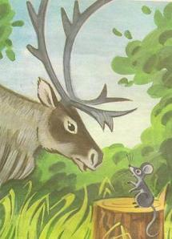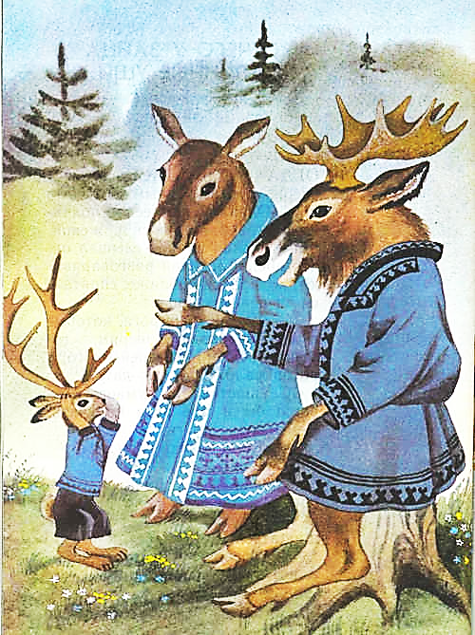

2.2. Конспекты по чтению сказок народов ХМАО по формированию представлений о традициях народов ХМАО у детей старшего дошкольного возраста.
Конспект НОД в старшей группе по чтению мансийской народной сказки «Берестяной нос»
Цель: формировать представления у детей о традиционном занятии – охота и традиционном веровании.
Задачи:
- Систематизировать знания детей о жизни народа манси.
- Развивать эмоциональную сферу детей: память, наблюдательность, воображение, логическое мышление.
- Воспитывать интерес к мансийскому фольклору и народам манси.
Предварительная работа:
Экскурсия в музей, в уголок ханты-мансийской культуры; чтение познавательной литературы о ХМАО, просмотр альбома «Мой край». Беседы о родном крае.
Демонстрационный материал и оборудование: аудиозапись «Шум моря», магнитофон, кусок берёсты
Словарная работа: облас, менквы
Ход занятия:
Воспитатель. Ребята, какой сегодня хороший день, как погода нас радует. Давайте подарим свои улыбки друг другу, а сейчас посмотрим в окно и улыбнёмся нашей природе, чтобы она нас радовала.
Воспитатель. Хотите отправится в увлекательное путешествие? (Да) Ответьте, а что такое «народная сказка»? (Ответы детей).
Воспитатель. Народная сказка - история или небылица, которую сочинили люди. Если сказки русского народа, это вымышленные персонажи и со счастливым концом, то сказки народов ханты и манси другие.
Воспитатель. Давайте сядем поудобнее и отправимся в путешествие. А поплывём мы с вами на лодках, называются они облас. Каждый столик – это отдельный облас.
(Играет мелодия «Шум воды», дети имитируют гребню веслами)
Воспитатель. Вот мы и добрались до страны «Сказки народов ханты и манси»., давайте вылезайте с обласа и садитесь на коврик полукругом. Ой, посмотрите, нас встречает мансийский дедушка. Поздоровайтесь с дедушкой. Посмотрите на него, какая у него необычная одежда. Традиционная мужская одежда – малица - шьется мехом внутрь. Она надежно защищает человека от мороза, снега и ветра. Капюшон и рукавицы пришивают к малице. Мех на капюшоне защищает лицо от холода. Сейчас на дедушке зимняя обувь хантов – кисы, с меховым чулком из шкуры оленя. Шкуру для кисов берут с оленьих ног. Расшивают различными узорами.
Воспитатель. Ребята, дедушка мне говорит, чтобы я прочитала мансийскую народную сказку вам «Берестяной нос». Хотите послушать? Внимательно слушаем, у них очень интересные и жизненные сказки.
(Воспитатель читает сказку «Берестяной нос»)
Воспитатель. Вам понравилась сказка? Скажите-ка мне, какое слово вы услышали впервые?
Воспитатель. Менквы – это лесные духи у народов ханты и манси. Они их боятся и стараются вечером и ночью в лес не ходить. А какие там были персонажи? Куда собрался дед? В какое время суток пошёл старик на охоту? Кого увидел дед? Чего испугались менквы? Какая шкура была в доме?
Воспитатель. Ребята, а дедушка хочет с вами поиграть в игру «Продолжи предложение из сказки».
Воспитатель. Давайте мы с вами немного отдохнём и проведет физимутнку «Над водой летят стрижи»
Над водой летят стрижи, (Руки в стороны.)
Под водой плывут ерши, — (Присели.)
Плывет лодочка-краса — расписные паруса. (Руки сцеплены в замок перед грудью, плавные движения туловища.)
Дедушка. Отдохнули ребята, а сейчас я прочитаю вам начало предложения, а вы мне попробуете его продолжить. Сейчас мы узнаем, кто слушал сказку очень внимательно.
«Как-то вечером сказал старик своей старухе: — Насуши сухарей. Давно …» (не охотился, завтра с утра в лес пойду)
«А ведь верно старуха говорила — съедят меня …» (менквы! Лучше бы не ходил)
«Шарахнулся старик от окошка, наступил на …» (берёзовый сук. Крак! — сук сломался.)
«Отодрал кусок берёсты, свернул трубкой …» (к носу приставил. Длинный-предлинный нос у него сделался)
«просунул голову старик в окошко и закричал: — А вот …» (Берестяной Нос в гости пришел! У-гу-гу-у!)
«Охотился не охотился, а шкуру …» (красного зверя, шкуру чёрного зверя домой принёс)
Дедушка. Молодцы ребята, справились с такой сложной игрой. За это, я вам хочу подарить кусок берёсты, вдруг вы захотите сделать себе длинный-предлинный нос, как у дедушки и будете вы Берестяными носами.
Воспитатель. Ребята, давайте дедушке дружно скажем «Спасибо» и попрощаемся с ним. До свидания! До новых встреч! А нам пора возвращаться обратно. Садимся обратно в наши обласы.
(Играет мелодия «Шум воды», дети имитируют гребню веслами)
Воспитатель. Ну вот мы с вами и в группе. Вам понравилось путешествовать в страну «Сказки народов ханты и манси»? Какую сказку вы там слушали? А какого народа была это сказка? Что главное в этой сказке?
Воспитатель. Ребята, всегда было так: каким бы сильным не было зло, добро его всегда одолеет, ведь оно мудрее.
Воспитатель. Молодцы, наше занятие подошло к концу. На следующем занятии мы будем делать берестяной нос.
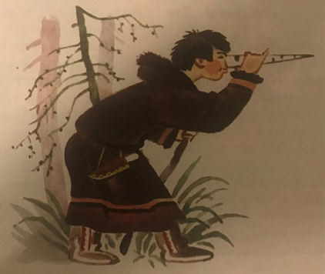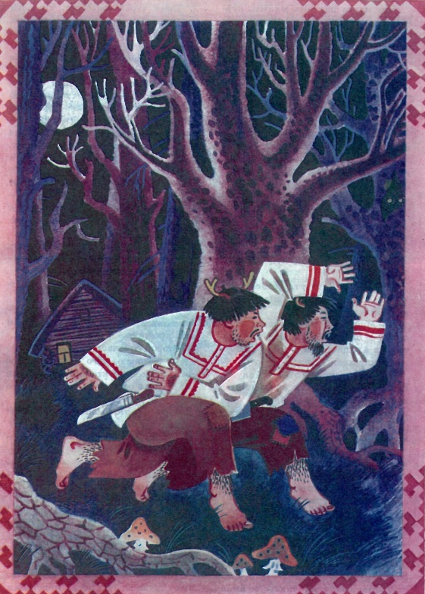

Конспект НОД в старшей группе по чтению хантыйкой народной сказки «Мальчик Корешок»
Цель: формировать представления о традиционных занятиях (рыболовство, охота, собирательство, разграничение мужских и женских занятий); О традиционной утвари (люлька из бересты); О традиционных средствах передвижения (лыжи).
Задачи:
- Систематизировать знания детей о жизни народа ханты.
- Развивать эмоциональную сферу детей: память, наблюдательность, воображение, логическое мышление.
- Воспитывать интерес к хантыйскому фольклору и народам ханты.
Предварительная работа:
Экскурсия в музей, в уголок ханты-мансийкой культуры; чтение познавательной литературы о ХМАО, просмотр альбома «Мой край». Беседы о родном крае.
Демонстрационный материал и оборудование: корешок, иллюстрации к народным сказкам, книжка со сказкой, мяч.
Словарная работа: Маньсь Нэ, Нэль
Ход занятия:
Воспитатель. Ребята, давайте встанем в круг. Посмотрите, что это? (корешок)
Воспитатель: Этот корешок не простой, а волшебный. Он нам поможет попасть в сказку. Для этого надо сказать волшебные слова.
Ты крутись, крутись, крутись,
Только сильно не крутись,
Путь-дорогу покажи…
Воспитатель: И вот мы и попали в сказку. Что вы видите? Книги. Вам знакомы эти книги?
Воспитатель: Ребята, а о чём обычно рассказывается в сказках?
Воспитатель: Можно ли по иллюстрации догадаться, о чём эта сказка?
Дидактическая игра «Узнай сказку назови героев».
Детям показываются иллюстрации к разным народным сказкам, а в конце показывается иллюстрация новой сказки.
Воспитатель. А вы хотите узнать, к какой сказке эта картинка? Ведь правда она очень интересная. Тогда я вам сейчас почитаю сказку народов ханты «Мальчик Корешок»
(Чтение хантыйской сказки «Мальчик Корешок»)
Воспитатель. Вам понравилась сказка? А какие там были персонажи? Чем занималась женщина? А чем занимался Корешок? Из чего были сделаны куклы, которые ему помогли найти мать? Какие хантыйские имена из сказки вы запомнили? Что ставил Корешок на зверей? А кто он закидывал в реку? А что делал мальчик для лесной колдуньи? А что делала девочка для женщины?
Воспитатель. Молодцы ребята, нам пора отдохнуть и проведём мы физминутку «В тёмном лесу»
В темном лесу есть избушка.
Стоит задом наперед.
В той избушке есть старушка
Бабушка старая живет.
Нос крючком,
Глаза большие,
Уши длинные торчат.
Фу, сердитая какая!
Дыбом волосы стоят.
Воспитатель. Давайте поиграем в игру «Мяч – ловкий мяч». Я буду говорить предложение из сказки или задам вопрос по сказке, кому мяч ловкий прилетит, от и должен ответить.
Воспитатель. Молодцы, ребята! Я хочу, чтобы вы выросли такими же как мальчик Корешок. Добрыми, воспитанными, хозяйственными ребятами, чтобы вас все любили и уважали. А самое главное, чтобы вы любили своих мам и пап. А теперь подойдите ко мне. Нам пора возвращаться в детский сад. Корешок волшебный верни нас в детский сад.
Ты крутись, крутись, крутись,
Только сильно не крутись,
Путь-дорогу покажи…
Воспитатель. Вот какие мы с вами молодцы! Эта сказка «Мальчик Корешок» будет жить нашем в книжном уголке. Вы можете ее еще раз посмотреть, рассказать по иллюстрациям друг другу.

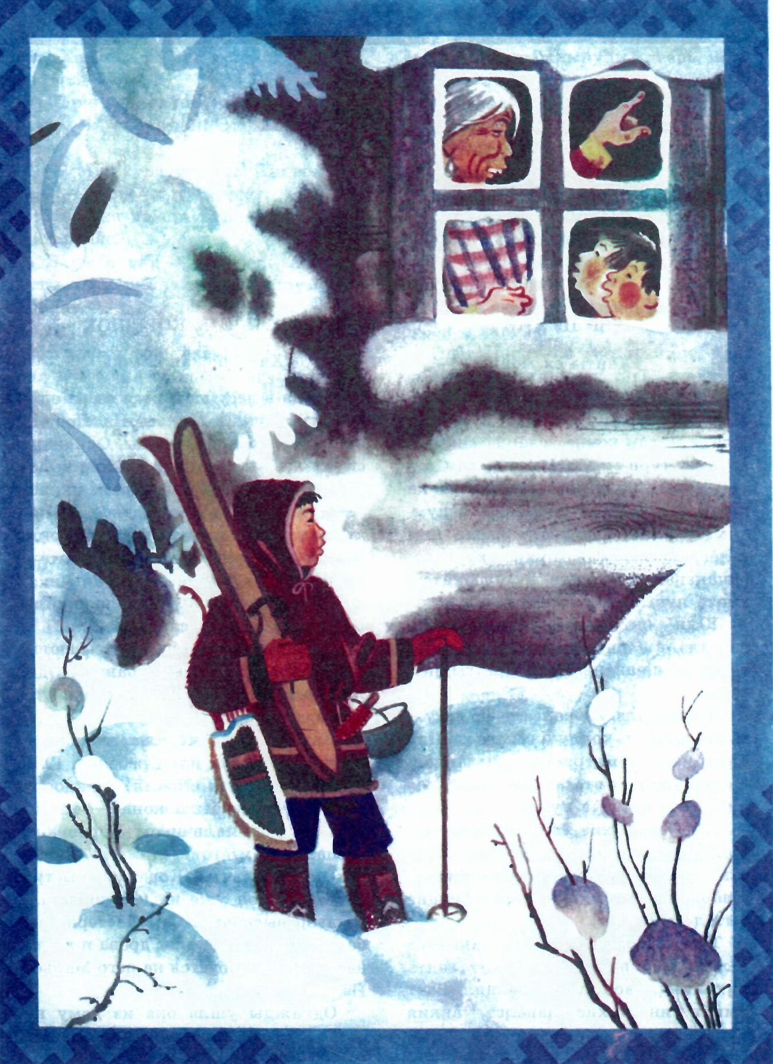

Конспект НОД в старшей группе по чтению хантыйкой народной сказки «Сиротские слёзы»
Цель: формировать представления о традиционном средстве передвижения (лодка); О традиционных занятиях (собирательство, шитьё у женщин); О традиционной одежде (узорчатая одежда); О традиционной утвари (набирки, кузов). О традиционном веровании (Бог Торум)
Задачи:
- Систематизировать знания детей о жизни народа ханты.
- Развивать эмоциональную сферу детей: память, наблюдательность, воображение, логическое мышление.
- Воспитывать интерес к хантыйскому фольклору и народам ханты.
Предварительная работа:
Экскурсия в музей, в уголок ханты-мансийкой культуры; чтение познавательной литературы о ХМАО, просмотр альбома «Мой край». Беседы о родном крае.
Демонстрационный материал и оборудование: сундучок, иллюстрации к сказке, доска, сказка, карточки «Сюжеты сказки»
Словарная работа: кузов, набирка, черёмухи, шалаш.
Ход занятия:
Воспитатель. Ребята, посмотрите, вы видели у нас когда-то этот сундучок? Давайте откроем его и одновременно воспитатель читает загадку-стихотворение:
Отправляемся, друзья,
В чудо сказку - Вы и я,
Здесь сундук волшебный есть
Сказок тут не перечесть…
Воспитатель. Ой, здесь иллюстрации какие-то. Давайте я буду их дотавать, вешать на доску, а вы будете говорить, что видите. Иллюстрации (лодка, черёмухи, кузов, набирка, девочка-великан, молодка).
Воспитатель. Как вы думаете, что может связывать эти предметы и людей?
Воспитатель. Вы, правы эти предметы и герои из сказки. А сказка эта называется «Сиротские слёзы». Интересное название? А вы хотели бы узнать, о чем эта сказка? Тогда я вас сейчас прочитаю хантыйскую народную сказку «Сиротские слёзы»
(Чтение хантыйской сказки «Сиротские слёзы»)
Воспитатель. Вам понравилась сказка? А какие там были персонажи? Куда пошли старушки с молодкой? Что делала пленница у девочки-великана? Что построил муж молодки, на месте где ее забрали? Почему девочка-великан решила отпустит пленницу? Какими словами закончилась сказка?
Воспитатель. Ребята, сейчас я предлагаю вам отдохнуть и провести физминутку «Сказочная зарядка»
Слушай, сказочный народ, собираемся на сход.
Поскорее в круг вставайте
И зарядку начинайте.
Потягушка, потянись!
Поскорей, скорей проснись!
День настал давным – давно,
И стучит в твое окно.
Воспитатель. Вот мы и отдохнули, сказку новую почитали. А сейчас поиграем вы с вами в игру «Разложи последовательно сюжеты сказки».
(Дети коллективно решают последовательность, но выходит один ребёнок к доске, которого позовёт воспитатель)
Воспитатель. Какие вы большие молодцы. Запомнили сказку. А теперь наше занятие подошло к концу.
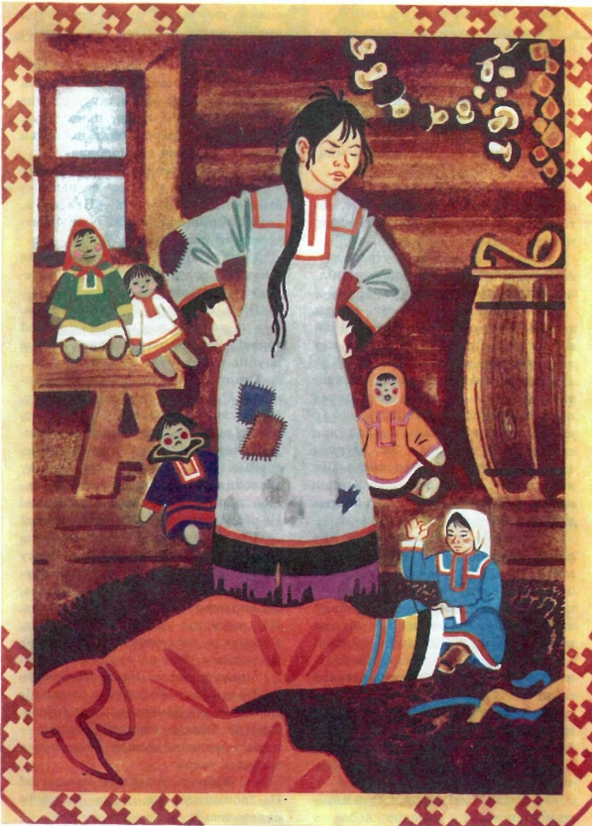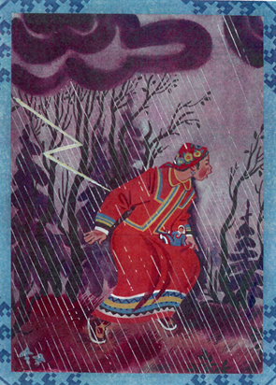

Конспект НОД в старшей группе по чтению мансийской народной сказки «Комполэн – болотный дух»
Цель: формировать представления о традиционном средстве передвижения (лодка); О традиционных занятиях (собирательство, шитьё у женщин); О традиционной одежде (узорчатая одежда); О традиционной утвари (набирки, кузов); О традиционном веровании (Бог Торум)
Задачи:
- Систематизировать знания детей о жизни народа манси.
- Развивать эмоциональную сферу детей: память, наблюдательность, воображение, логическое мышление.
- Воспитывать интерес к мансийскому фольклору и народам манси.
Предварительная работа:
Экскурсия в музей, в уголок ханты-мансийкой культуры; чтение познавательной литературы о ХМАО, просмотр альбома «Мой край». Беседы о родном крае.
Демонстрационный материал и оборудование: Проектор, презентация, аудиозапись сказки.
Словарная работа: Тюмю, чум, Комполэн,
Ход занятия:
Воспитатель. Здравствуйте, ребята! Давайте мы с вами поиграем в игру «Добрые слова к имени». (Дети называют свою имя, и к первой букве своего имени говорят добрые слова)
Воспитатель. Хочу задать вам один вопрос...А знаете ли вы, в каком городе мы живём? (Сургут). А как называется наш округ? (Ханты-мансийский автономный округ-Югра)
Воспитатель. Правильно, мы живём в большом и красивом округе. Как называются народы этого округа? (Ханты и манси)
Воспитатель. Молодцы! Ребята, мы с вами можем отправиться на Север и посмотреть, как живут, трудятся народы ханты и манси. Хотите? Тогда закройте глаза, и мы очутимся с вами на родине хантов и манси. (Дети закрывают глаза, включается проектор с презентацией). Теперь можете открыть глаза, мы с вами очутились на крайнем Севере. Основные занятия хантов – оленеводство, рыболовство и охота (воспитатель показывает на слайдах). Они используют оленей как транспорт. (Показывает слайд с изображением чума). Что это? (Чум.) Кто живет в таком доме (ханты и манси). Почему они живут именно в чуме (они часто кочуют вместе с оленями, а чум легко разобрать, перевезти в другое место, а потом установить). Существует определенный порядок установки чума. Прежде всего ханты и манси выбирают место для жилища, которое зимой расчищают от снега. Потом намечают середину чума, куда кладут железный лист. Летом на нем разводят костер, а зимой устанавливают железную печку - тюмю. Вокруг листа (воспитатель показывает на слайдах) укладывают по две – три доски – это пол. Затем на землю кладут циновки, которые ханты и манси плетут из веток ивы.
Воспитатель. Сегодня мне очень хочется прочитать вам мансийскую народную сказку «Комполэн-болотный дух». Послушаем внимательно?
(Воспитатель включает аудиозапись сказки с презентацией)
Воспитатель. Все внимательно слушали? Сейчас узнаем. Ребята, кто такой Комполэн? Что наловил Медведь? В чём охотник вынес малину Медведю? В кого оборачивался Комполэн? Что взял с собой охотник, пойдя в лес? Какими ловами закончилась сказка?
Воспитатель. Сейчас мы с вами немного отдохнём проведём физминутку «Олени».
Сибирское небо ночи темней, (Дети поднимают руки над головой)
Струйками пар из оленьих ноздрей. (Покачивают ими в разные стороны)
Хей, хей, хей, (Дети скрещивая руки над головой)
хей, хей, хей. (Бегут по кругу на носочках)
Свистят по дороге полозья саней, (Имитируют скольжение лыж)
Поземка скользит и струится по ней. (Держа руки за спиной)
Хей, хей, хей, (Дети скрещивая руки над головой)
Хей, хей, хей. (Бегут по кругу на носочках)
И ветер с веселою песней моей, (Дети бегут врассыпную)
Летит над просторами, (Руками машут, как крыльями)
Снежных полей
Хей, хей, хей, (Дети, скрещивая руки над головой)
Хей, хей, хей. (Бегут по кругу на носочках)
Летит за оленями песня - мой друг, (Выполняют движения дирижера)
И стадо само собирается в круг
Хей, хей, хей, (Скрещивают руки над головой)
Хей, хей, хей. (Бегут на носочках).
Воспитатель. Ребята, сейчас я покажу вам предметы чудесные, отгадайте, кому они были полезные?
Лук и стрелы. (Охотник)
Малина, рябина, сладкие корешки (Медведь)
Лось и бурундук (Комполэн)
Берлога (Медведь)
Шалаш (Охотник)
Печка (Охотник)
Воспитатель. Нет, житейской сказки лучше, чем хантыйские и мансийские сказки. Хотите ещё услышать сказки народов ханты и манси?

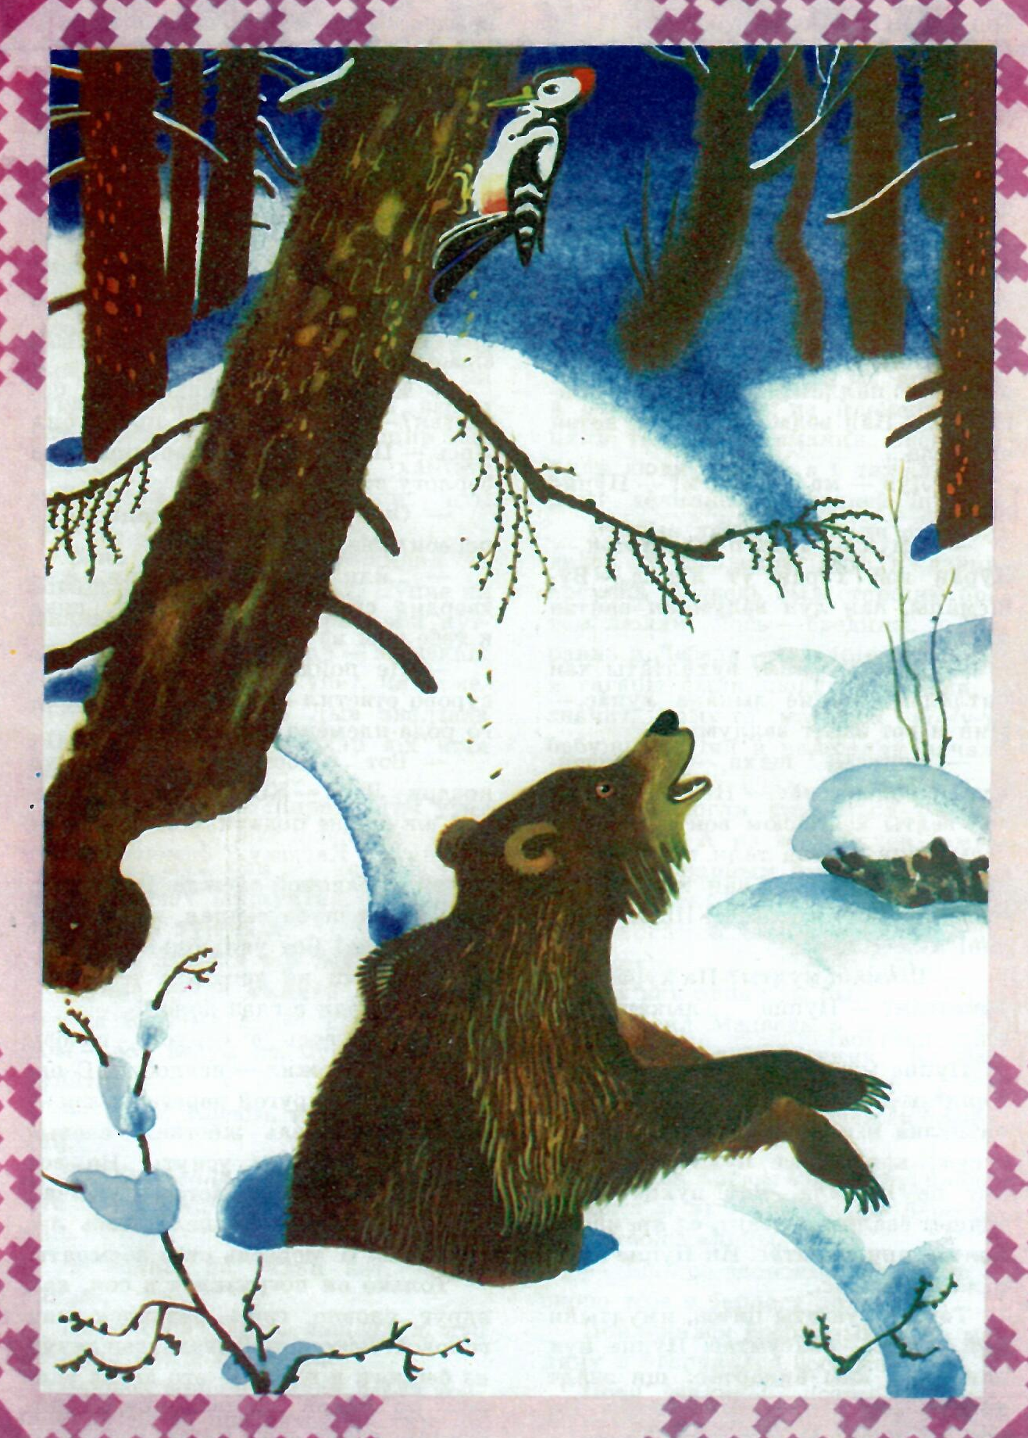

Конспект НОД в старшей группе по чтению мансийской народной сказки «Бесстрашная Татья»
Цель: формировать представления о традиционных занятиях (собирательство, рыболовство, охота, чум, лабаз, стойбище); О традиционном веровании (Комполэн, Горностайка).
Задачи:
- Систематизировать знания детей о жизни народа манси.
- Развивать эмоциональную сферу детей: память, наблюдательность, воображение, логическое мышление.
- Воспитывать интерес к мансийскому фольклору и народам манси.
Предварительная работа:
Экскурсия в музей, в уголок ханты-мансийкой культуры; чтение познавательной литературы о ХМАО, просмотр альбома «Мой край». Беседы о родном крае.
Демонстрационный материал и оборудование: Книжка с перепутанными героями из сказок, сказка.
Словарная работа: Апонька, Татья, Комполэн.
Ход занятия:
Воспитатель. Вы любите сказки? Я принесла вам книгу, которая называется «Сказки народов Севера». Хотите посмотреть?
(Дети рассматривают иллюстрации и видят, что все герои из сказок «перепутаны».)
Воспитатель. Ничего не могу понять! Что произошло? Ребята, а вы заметили что-то необычное?
(Дети высказывают свои предположения: «здесь герои из разных сказок, но они все не в своих сказках». Из книги неожиданно вылетает записка)
Воспитатель.
«Кто в лесу проживает?
Кто людей всегда ругает?
У него одна ноги лосиная,
А другая нога лошадиная.
Болотным духом его называют?» (Комполэн).
Воспитатель: Кто это, ребята? Вы догадались? А вы знаете, кто такой Комполэн? Комполэн - не зверь, не человек, - говорили мудрые отцы народа манси. - Это сила Зла, это чудовище. Оно рождается там, где человек отступает от правды, где тайно хочет служить Тьме, где тайно прячет маленькую подлость. А когда разгадали, то стали угадывать. Комолэн - Дух Болотный - полумужчина, полузверь. Одна нога у Комполэна лосиная, с расплющенным копытом, другая нога - лошадиная, и Комполэн оставлял за собой две тропы - то ли стадо лосей прошло, то ли табун коней проскакал. Служит Комполэн Страху и Тьме, проникает в мысли людей и тягучие думы зверей.
Дети закрывают глаза, на стене появляется картинка, с изображением эпизодов из разных сказок.
Воспитатель. Хочу я вам прочитать одну очень интереснейшую мансийскую народную сказку «Бесстрашная Татья»
(Воспитатель читает сказку «Бесстрашная Татья»)
Воспитатель. Вам понравилась сказка? Кто главные персонажи в этой сказке? Кто забрал Апоньку? В какое время пришёл Комполэн к Татье, представившийся Апонькой? Куда пошла Татья за копчённой рыбой? Кто помог Татье спасти Апоньку? Какими словами закончилась сказка?
Воспитатель. Нам ребятки пора отдыхать, а то мы немного устали. Давайте проведет физминутку «Татья и Апонька»
Татья и Апонька прыгают, как мячики.
Ручками хлопают, ножками топают,
Глазками моргают, после отдыхают.
Все выходят по порядку, дружно делают зарядку.
Раз, два, три, четыре – руки выше, ноги шире.
Влево-вправо поворот, наклон назад наклон вперед.
На носочки поднимайся, приседай и выпрямляйся.
Ножки в стороны, ножки вкось, ножки вместе, ножки врозь.
А теперь всем ровно встать, руки медленно поднять,
Пальцы сжать, потом разжать, руки вниз и так стоять.
Отдохнули все немножко и отправились в дорожку.
Воспитатель. Давайте мы сейчас будет разыгрывать диалоги по ролям из сказки. Я выбираю двух персонажей, двух детей говорю небольшой сюжет из сказки, а вы постараетесь его повторить.
Воспитатель. Какие вы молодцы ребята, правились с разыгрыванием диалогов по ролям. А теперь пора, нам занятие завершать. Дружно встанем мы в кружок и отправим друг другу воздушные поцелуи. Чтобы нашу группу, как и Апоньку с Татьей никто не мог разлучить.

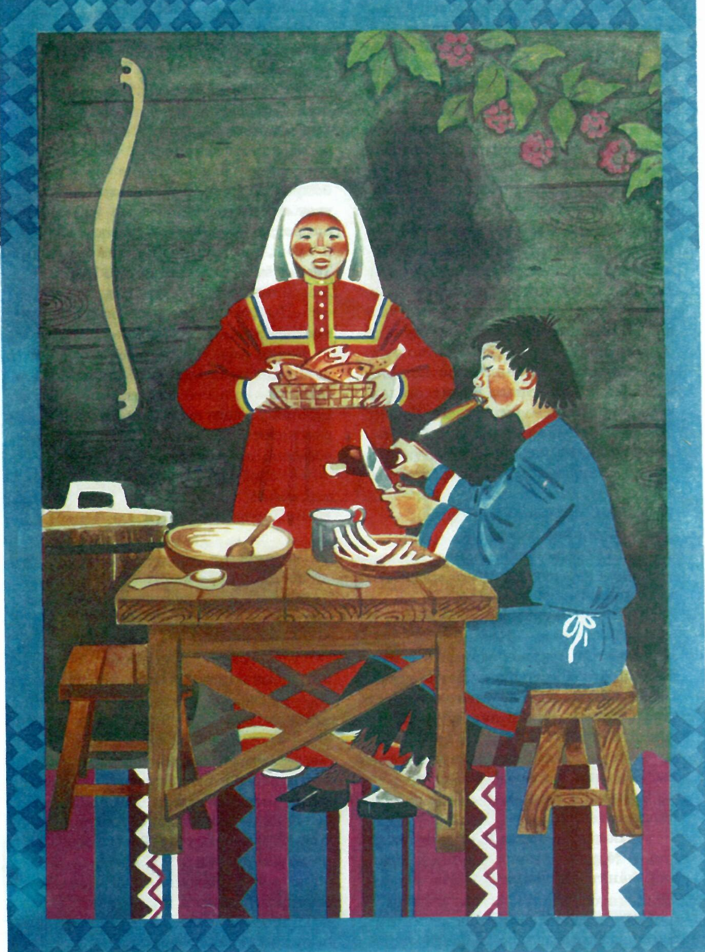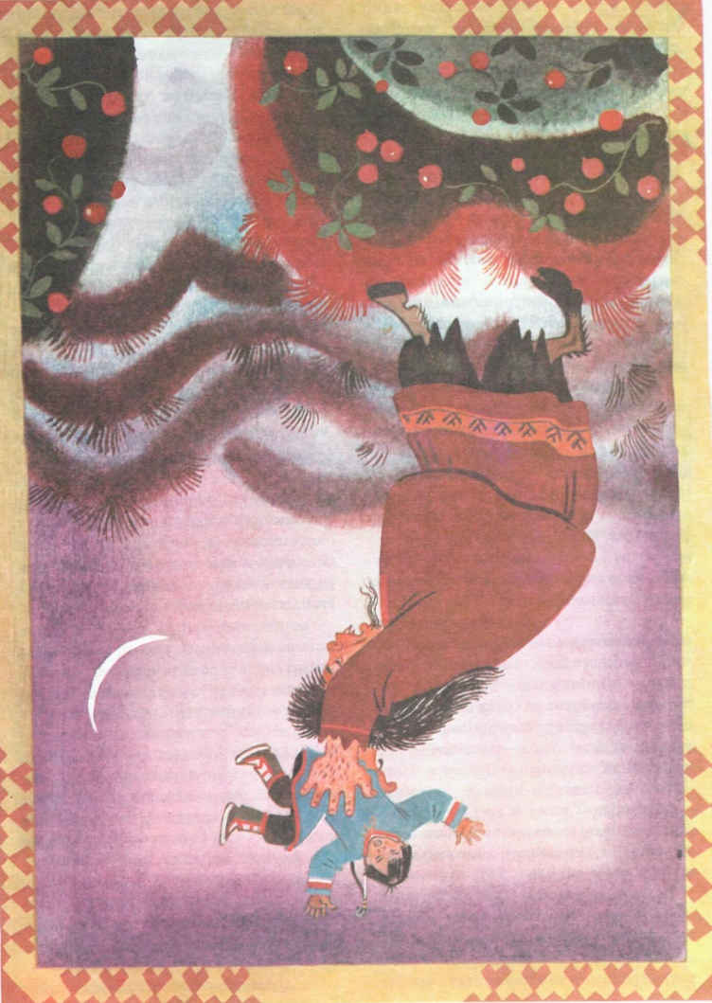

Конспект НОД в старшей группе по чтению хантыйской народной сказки «Запрет»
Цель: формировать представления о традиционном занятии (рыболовство); О традиционной утвари (берестяная миска).
Задачи:
- Систематизировать знания детей о жизни народа ханты.
- Развивать эмоциональную сферу детей: память, наблюдательность, воображение, логическое мышление.
- Воспитывать интерес к хантыйскому фольклору и народам ханты.
Предварительная работа:
Экскурсия в музей, в уголок ханты-мансийкой культуры; чтение познавательной литературы о ХМАО, просмотр альбома «Мой край». Беседы о родном крае.
Демонстрационный материал и оборудование: сундучок, сказка.
Словарная работа: берестяная миска, невод.
Ход занятия:
Воспитатель.
Добрый новый день ребята
Сразу вы улыбку свою дайте
И этот день станет ярче
Воспитатель. Ребята, вы любите сказки? А какие сказки вы знаете? А вы знаете, сказки народов ханты и манси? Что дают нам эти сказки?
Воспитатель. Сегодня мы познакомимся с хантыйской народной сказкой «Запрет». У каждого народа есть свои сказки. Их сочинил народ, поэтому они называются народные.
Воспитатель: К нам сегодня в гости пришёл персонаж с этой сказки – мальчик. Мальчик предложил самому прочитать ее.
(Мальчик читает сказку детям)
Воспитатель. Ребята, а кто в этой сказке главные герои? Что придумала ленивая девочка, чтобы не делать работу? Что мальчик делал с друзьями? Что кушали они на вечер? Куда мальчик рыбу положил и во что налил уху? Что мальчик сказал в конце сказки?
Воспитатель. Ребята давайте поиграем в игру «Волшебный сундучок». Давайте сделаем большой круг. Если из сундучка вы достанете «доброго» героя, то вы хлопаете в ладоши. Но, если вы достали «злого» героя, то топаете ногами. (Игра по всем прочитанным сказкам)
Воспитатель. Давайте мы немножко отдохнём, а потом опять на занятие пойдем. Проведём физминутку «Мы – веселые ребята»
Мы - веселые ребята,
Мы - ребята-дошколята, (ходят по кругу)
Спортом занимаемся,
С болезнями не знаемся.
Раз - два, два - раз,
Много силы есть у нас! (руки в стороны, к плечам)
Мы наклонимся сейчас, (наклоны вниз)
Полюбуйтесь-ка на нас!
Раз - два, не зевай!
Вместе с нами приседай! (приседания)
Раз - прыжок, два - прыжок!
Прыгай весело, дружок! (прыжки на обеих ногах)
Носом глубоко вдохнем - «Ш-Ш-Ш» скажем все потом, (вдох носом, не поднимая плеч).
Воспитатель. Поиграем с вами в игру с мячом "Вот они какие…». Для этого нужно встать в круг.
- А какие же они - мальчик, девочка?
- А какие же они – Комполэн, Горностайка, Татья, Апонька?
- А какие же они – Медведь, охотник?
- А какие же они – молодка, девочка-великан?
- А какие же они – мальчик Корешок, женщина Маньсь Нэ, девочка Нэнь, лесная колдунья?
- А какие же они – старик, менквы?
Воспитатель. Молодцы ребята, верно. Запомнили вы сказки народов ханты и манси и их героев.
Воспитатель. Спасибо за ваши добрые глаза и приветливые улыбки. А закончить нашу встречу я хотела бы снова улыбкой. Встанем в круг, возьмёмся за руки и улыбнёмся всем вокруг и друг другу.

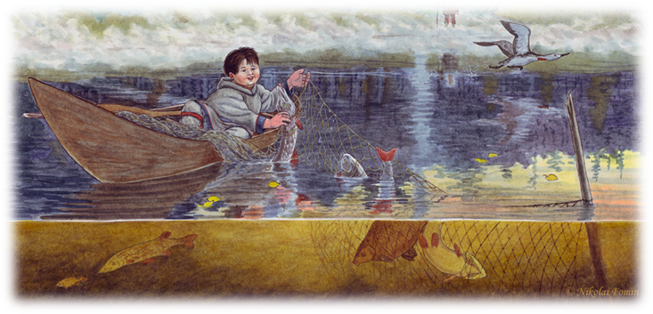

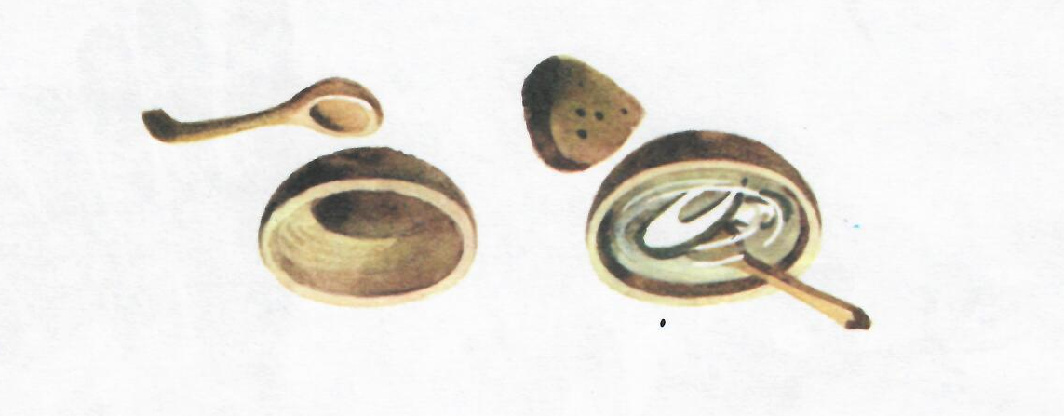

Третий раздел «Мир через театрализованную игру»
3.1. Этапы организации театрализованной игры в дошкольной образовательной организации по формированию представлений о традициях народов ХМАО
Этапы | Цель | Содержание этапа
Подготовительный этап. | Создать условия для знакомства детей старшего дошкольного возраста с традициями народов ХМАО. | Выставка книг о народах ХМАО.  Обновление развивающей предметно-пространственной среды.  Чтение художественной литературы о традициях народах ХМАО.
Основной этап.  1. Знакомство с детской художественной литературой. | Познакомить детей со сказками народов ХМАО | Чтение художественной литературы народов ХМАО: «Берестяной нос», «Мальчик Корешок», «Сиротские слёзы», «Комполэн-Болотный дух», «Бесстрашная Татья», «Запрет».
 | Продолжать работу по формированию представлений о традициях народов ХМАО через детские художественные произведения | Беседы по сказкам коренных народов.  Ролевые диалоги по иллюстрациям к сказкам.  Организация и проведение этюдов по сказкам народов ХМАО.
2. Подготовка к театрализованной игре. | Продолжать учить воплощаться в роли и взаимодействовать в коллективе. | Распределение ролей между детьми по сказкам народов ХМАО.  Работа над ролью.  Составление словесного портрета персонажей сказок.  Подготовка атрибутов к театрализованным играм по мотивам сказок народов ХМАО.
3.Театрализованная игра. | Формировать у детей представления о традициях народов ХМАО посредством театрализованной игры. | Репетиции театрализованных игр по мотивам сказок народов ХМАО.  Работа над сценической выразительностью: определение подходящих действий, движений, мимики персонажей сказок народов ХМАО.  Проведение театрализованных игр.

На подготовительном этапе рекомендуется создать выставку книг: «Сказки народов Севера», «Буровичок Югорка», «Сказки народа ханты», «Ханты-мансийские сказки», «Сказки земли Югорской», «Сказки обских угров», «Сказки моего леса: хантыйские и мансийские сказки», «Сказка моя! Мифы и сказки Югры», «Огонь-Камень». Обновление развивающей предметно-пространственной среды будет входить: несколько примеров традиционной утвари народов Севера и декоративно-прикладного искусства, макеты жилищных построек и транспорта передвижения народов ханты и манси, но изготовление чума планируется таких размеров, чтоб дети могли в нем находиться. Также, планируется изготовление небольшой композиции, где будет находиться одна семья, в которой каждый занят определённым делом. Обновление пособий, картотеки игр и конспектов. Изготовление парного костюма хантов и манси, для проведения праздников народов ХМАО.
Основной этап разделён на сколько подэтапов. Этап «Знакомство с детской художественной литературой» подразумевает, проведение серии НОД по чтению народных сказок народов ханты и манси. Каждое занятие интегрированного типа, что делает его более интересным, продуктивным и необычным. Для лучшего формирования представлений о традициях народов ХМАО рекомендуется проведение бесед по прочитанным произведениям. Также рекомендуется проводить ролевые диалоги по иллюстрациям к сказкам и организацию и проведение этюдов по сказкам народов ХМАО.

Этап «Подготовка к театрализованной игре» подразумевает распределение ролей между детьми по сказкам народов ХМАО, для этого будут использоваться различные приёмы. Для лучшего изучения детьми своих персонажей из сказок, необходимо осуществлять работу над ролью, как и в дошкольной образовательной организации, так и с семьёй. Для этого, рекомендуется провести составление словесного портрета персонажа сказки. Подготовка атрибутов к театрализованным играм по мотивам сказок народов ХМАО, так как у нас театрализованная игра имеет свои виды, то мы выбрали игру-драматизацию. Для данной игры атрибут – это необходимая часть, которая символизирует типичные свойства персонажа (например, маска). Для изготовления атрибутов, можно взаимодействовать с семьёй ребёнка, а можно изготавливать самим в процессе занятий.
Этап «Театрализованная игра» подразумевает репетиции театрализованных игр по мотивам сказок народов ХМАО. Работу над сценической выразительностью: определение подходящих действий, движений, мимики персонажей сказок народов ХМАО, которые дети подбирают сами. Проведение театрализованных игр. Для проведения игр, желательно пригласить зрителей либо группы младшего, среднего и старшего дошкольного возраста, либо родителей детей.

3.2. Картотека театрализованных игр по формированию представлений о традициях народов ХМАО.
Вашему вниманию предлагается картотека театрализованных игр, направленная на формирование представлений о традициях народов ХМАО у детей старшего дошкольного возраста. Целью организации театрализованных игр в ДОО является повышение уровня сформированности представлений о традициях народов ХМАО у детей старшего дошкольного возраста и закрепление данных представлений.
Представленные ниже игры рекомендуется проводить во время НОД (особенно для этого подходят комплексные занятия по речевому развитию, познавательному развитию, художественно-эстетическому развитию и физическому развитию), также в свободное от занятий время. Например, на занятиях по речевому развитию можно использовать театрализованную игру «Берестяной нос». Дети во время игры используют средства вербальной и невербальной выразительности, происходит совершенствование диалогов и монологов, осуществляется освоение выразительности речи. После проведённой игры педагог может задать вопросы, что будет способствовать осмыслению детьми нравственного подтекста художественного произведения.
Обязательным условием для эффективности театрализованных игр является наполнение центра «Театрализованная деятельность» различными атрибутами. Например, это могут быть: макси персонажей сказок, одежда, декорации и так далее.
Каждую игру педагог должен тщательно продумать, детально проработать образы детей, структуру. Независимо от результата театрализованной игры в конце следует всех детей поблагодарить за старание, за такую большую проделанную работу. Дети должны получить удовольствие от игры.
В каждой театрализованной игре следует разграничить этапы. Первый – коллективное и индивидуальное воспроизведение художественной литературы, знакомство со сказкой. Второй - умение принимать роли как артистов, так и театральных специалистов актёр, режиссёр, сценарист, оформитель, костюмер), разработка атрибутов. Третий – театрализованная игра, где дети действуют самостоятельно, а воспитатель только помогает.
Представленная картотека была разработана на основе следующих критериев: соответствие театрализованных игр возрасту детей; игры направлены на формирование представлений о традициях народов ХМАО.


Театрализованная игра | Цель | Содержание
Берестяной нос | Формирование представлений о традиционном занятии (охота) и традиционном веровании (Менквы). | Старик собрался на охоту, но его не пускает бабка, но он собрался и ушёл вечером. Шёл-шёл по лесу. Подходит старик к домику, и увидел он свет в окне. Решил посмотреть кто там, и увидел там двое менквов. Нечаянно наступил старик на сук, а менквы испугались. Понял старик, что они испугались и решил сильнее испугать. Заглянул в окно и испугал их. Они быстро убежали, а дед зашёл в дом. Там была шкура красного и чёрного зверей. Пришёл домой и говорит старухе «А ты говорила: не ходи! Эх ты.»
Мальчик Корешок | Формирование представлений о традиционных занятиях (рыболовство, охота, собирательство, разграничение мужских и женских занятий); о традиционной утвари (люлька из бересты); о традиционных средствах передвижения (лыжи) | Жила в лесу женщина Маньсь Нэ. Ловила рыбу и собирала ягоды. Спустилась к озеру собирать корни водяных растений. Собралась домой, не решила вырвать ещё один. Из ила она вытаскивает корень похожего на маленького мальчика. Помыла она его, положила в корзинку и отнесла домой. Дома она сплела из бересты люльку и сшила рубашку из ленты. Стала качать корешок. Вдруг услышала плач ребёнка. Оказалось, корешок ожил. Радости не было конца у неё, и стала она ухаживать за ним как за сыном. Стал быстро расти мальчик и может смастерить себе лук и стрелы, колет дрова и несет их в дом.  Решила она уйти на рыбалку, а Корешок в лес сбегать, ягод насобирать. Ждала его там лесная колдунья, прикинулась она его материю и увела его к себе домой. Вернулась Маньсь Нэ, а ее никто не встречает. Вошла в дом, а у окна сидит чужая девочка. Маньсь Нэ спросила, где ее сын? Девочка ей ответила, что её сына забрала лесная колдунья и сказала, чтоб принесла ей есть.  Заплакала женщина, но всё равно покормила девочку и хотела научить её шить. Девочка была ленивая и ни чего по дому не делала, а Маньсь Нэ измучилась с ней и состарилась.  Лесная колдунья со своими сыновьями-бездельниками живёт припеваючи. Корешок ставил силки и капканы на зверей, закидывал невод. Однажды Корешок задумался: «Почему моя мать со мной такая грубая? Ведь любит же она братьев…». Вышел он во двор и нечаянно услышал разговор, как колдунья говорила, что он не её сын. И решил сбежать.  Была зима и где искать мать он не знал. Взял лыжи, прихватил котелок и отправился в путь. Шёл долго и напал на след зверя. Погнался за ним, убил, развёл костёр, сварил мясо, поел и задремал. И приснился ему сон, как две куклы, сделанные из утиных клювов, начали с ним разговаривать. Они просили, поел ли он? Сказали, что они голодные и его мать Маньсь Нэ тоже и стала она совсем стара. Чтобы сказать, где его мама они попросили отдать его добычу. И сказали: «Толкни котелок, куда покатится туда и иди». Проснувшись, его добычи не было и толкнул он котелок, надел лыжи – да за ним. Привел его котелок к маленькой избушке, подошёл к двери и услышал слова матери. Влез он аккуратно на крышу и спустился через трубу в дом котелок с мясом. Глянула девочка в чувал, а там котелок и образовалась. Корешок стоял за дверью и открыл её. Сказал он: «Я твой сын Корешок, мама. Я никогда больше тебя не оставлю. А ты, ленивая Нэнь, уходи к своей матери»
Сиротские слёзы | Формирование представлений о традиционном средстве передвижения (лодка); о традиционных занятиях (собирательство, шитьё у женщин); о традиционной одежде (узорчатая одежда); о традиционной утвари (набирки, кузов); о традиционном веровании (Бог Торум) | Однажды в деревне отмечали праздник. С утра все принарядились и отправились гулять. А молодые женщины решили съездить за ягодами на Черёмуховый остров. Сели в лодки и уплыли. Старухи захотели молодость вспомнить и собрались тоже на остров. А остров этот опасный, на нём злой дух Шиликун пошалил и великаны-менгки этот лес своим считали. Побрели старухи, взяли с собой обноски, чтобы в лесу поверх новых узорчатых одежд накинуть. Вдруг увидела их в окно одна молодка и пошла сними, с кузовом за спиной и с набиркой у пояса. Старухи идут, беседуют, песни поёт и дошли они сада. Стали старухи набирки заполнять, а молодка заглянула в рощу. Черёмухи – это кедры. Потом молодка обошла не один раз вокруг места, где бабушки черёмуху собирали, но вокруг спокойно и тихо. Слышит- птичка жалобно запела и спросила молодка у неё: «Милая, красивая пташечка! Не покажешь ли, куда бабушки подевались?». Полетела птичка в глубь рощи, молодка за ней. Вдруг, видит следы на тропинке и побежала она по ней, видит дочку великана. Начала она просить Менгк-эви, чтоб она отпустила бабушек домой, а сама останется у неё. Кроит, шьёт. Слезам воли не даёт и мучается вопросом: как там дети без матери? Свекровь с внуками плачет, а муж у Черёмуховой гривы щалаш себе соорудил и ждет ее. Много времени прошло, нашила пленница много шуб и шапок, обуви и рукавиц, платьев и шапок, обуви и рукавиц, платьев и чулок, кукол смастерила. Ворчит старик на Менгк-эви и говорит отпустит женщину домой. Накажет небо за нее.  Дети без матери – сироты. Столько слёз выплакали – туча собралась. Вдруг средь бела дня стало темно. Молния ударила в дом. Девочка-великанша бросила пленницу в подол и побежала к Черёмуховой гриве. Догнала её молния-копьё и проронила ей правую руку. Заревела Менгк-эви, но побежала дальше. Прибежала на то место, где взяла её, да и бросила рядом с шалашом. Побежала назад, но хлынул ливень и сбил ее потоком и повлёк прямо в гиблое место.
Комполэн – болотный дух | Формирование представлений о традиционной утвари (берестяной кузов); о традиционном веровании – (Комполэн); о традиционном занятии (чум). | Наловил Медведь в реке тайменей, сам поел и охотнику Касюму семь рыб принёс. Охотник взял рыбу, поблагодарил и вынес Медведю берестяной кузов малины. Поклонился косолапый, взял малину и отправился восвояси. Поел малины, потом рябины, закусил сладкими корешками и собрался залечь на зиму, как подкрался к нему Комполэн, обернувшийся лосем. Начал Лось задавать Медведю разные вопросы, настраивающие его против охотника. Медведь сказал ему уходить. Лёг медведь в берлоге, голову на лапу положил-неудобно. С одного бока на другой перевернулся-неловко. Постель жёсткая, еловые ветки торчат-не уснуть. Но вот запел колыбельную ветер, и Медведь стал засыпать.  Только он погрузился в сон, как вдруг раздался словно гром над головой. Вскочи он выглянул из берлоги, а оказался дятел ударил по сухой лиственнице. Успокоился и лёг обратно. Но тут раздался тонкий скрип. Опять вскочил Медведь, на этот раз – две сухие ёлочки от ветра качаются и скрипят. А в это время Комполэн примчался к шалашу охотника и обернулся бурундуком. Начал и ему задавать вопросы, настраивающие его против Медведя.  Решил охотник попросить у Медведя прощения, вдруг он его чем-то обидел – подумал он после беседы с бурундуком. Бурундук сказал ему взять с собой собак, острый нож, лук и стрелы – вдруг встретит злых духов на тропе. Отправился охотник, а Комполэн ураганным ветром впереди него мчится. Прилетел он, надавил плечом на громадную сосну, а она упала на берлогу. Вскочил Медведь, понять ничего не может. Выглянул он из берлоги и увидел охотника. И думает: прав был Лось, охотник хочет разорить мой дом и раздеть меня, но я ему не дамся! Спрятался он за могучей елью. Только охотник показался, Медведь бросился на него, сбил с ног и разинул горячую пасть, а охотник ударил ножом в грудь и вспомнил слова бурундука «Съесть хочет меня брат старший». Зарычал, зарыдал Медведь, зализывая рану отправился прочь. Всю зиму бродил-шатался Медведь по лесу, а охотник у печи просидел. Так Болотный дух Комполэн поссорил навеки охотника и Медведя.
Бесстрашная Татья | Формирование представлений о традиционных занятиях (собирательство, рыболовство, охота, чум, лабаз, стойбище); о традиционном веровании (Комполэн, Горностайка). | В стойбище Большой Глаз жил храбрый юноша Апонька. Полюбил Апонька девушку Татью. Татья надевала лучшие платья, красивые ленты в косы вплетала, стремительной чайкой летала перед парнем. Удачливо охотился Апонька, много добыл пушнины и выкупил Татью у Родителей. Женившись, поселились они на самом краю стойбища. Татья зимой и летом ловила рыбу, осенью заготавливала орехи и ягоды, Апонька охотился. Хорошо, дружно, весело и любовно они жили.  Ушёл однажды Апонька в лес и затянула его погоня за куницей, что не заметил, как стемнело. Решил он у костра заночевать. Стал мясо варить, поел и улёгся у костра. Заснул и не заметил, что рядом вытянулся Комполэн. Костёр увидел лосиную ногу и впился в неё, проснулся от это Комполэн и выпрыгнул он из чащи, а там увидел Апоньку. Схватил Комполэн охотника и швырнул его в бездну.  А в стойбище Татья терпеливо ждёт мужа. Много времени прошло, слабеет надежда, но Татья бродит по лесу. Старые люди говорят ей, что хватит ждать и не надо вспоминать. Много дней собиралась гроза и наконец пошёл дождь, вдруг Татья услышала стук в дверь. Распахнула она дверь, а там Апонька. Бросилась она ему на грудь и посадила кушать. Вдруг увидела, что вместо языка у него пламя и зубы, как клаки. Взяла себе ложку, села кушать и уронила её. Под стол залезла, смотрит на ноги, а там: одна нога лосиная, другая лошадиная. Попросил он ещё еды, и она пошла в лабаз, принести копчёной рыбы. Вдруг перед ней появилась Горностайка, сняла она с гвоздя щучью челюсть и сказала: «Когда Комполэн будет звать с собой-не бояться, и когда он откроет вход в подземное царство, то вперёд него не спускаться. Как он спустится, кинуть в него эту челюсть». Вернулась она в избушку, Комполэн сказал с ней пойти, она согласилась. Идут они лесом, темно, ветер воет и пришли они в гиблое место. Комполэн пнул ногой кочку и открылся вход в подземное царство. Приказал он Татья спускаться, а она предложила ему спуститься первому, чтобы она ему подала берестяной кузов. Когда он спустился по плечи, подала ему берестяной кузов и бросила в него щучью челюсть. Вздрогнула земля, проглотила бездна Комполэн и выбросила наверх Апоньку.
Запрет | Формирование представлений о традиционном занятии (рыболовство); о традиционной утвари (берестяная миска). | Были отца с матерью сынок и дочка. Однажды мать уплыла в русскую деревню за покупками, а отец поехал на покос. Велели они детям в доме хозяйничать, а они целый день в реке купались. Прибежали домой, затопил мальчик печку во дворе и сидят они, греются. Надо наловить рыбу на ужин, а то нечем встретить родителей. Девочка не хотела уходить от тёплой печки и помнила, что в старину у ханты существовали различные запреты, и придумала что в роду женщинам запрещается рыбачить около дома. Мальчик позвал соседских детей, протащили они невод и наловили щук и разделили поровну. Мальчки сказал девочке, выпотрошить рыбу, а он за водой сбегает. Девочка сказала, что в роду женщинам нельзя щук чистить. Большой грех. Тогда поставил мальчик на печурку котёл с водой, и принялся чистить рыбу и на куски резать. Наварил мальчик ухи, тут и отец вернулся. Увидел, что еда готова, собаки сыты, похвалил детей. Мальчик подал ужин на летний столик возле дома. Рыбу в берестяную миску выложил, а уху в две кружки налил. Отец смотрит, а дочка губы надула к столу не идёт и спрашивает сына: «Что же т про сестру забыл?». Мальчик засмеялся и сказал, что в нашем роду женщинам щуку есть запрещено.

